**组长：刘王斌**

**组员：许唐烜**

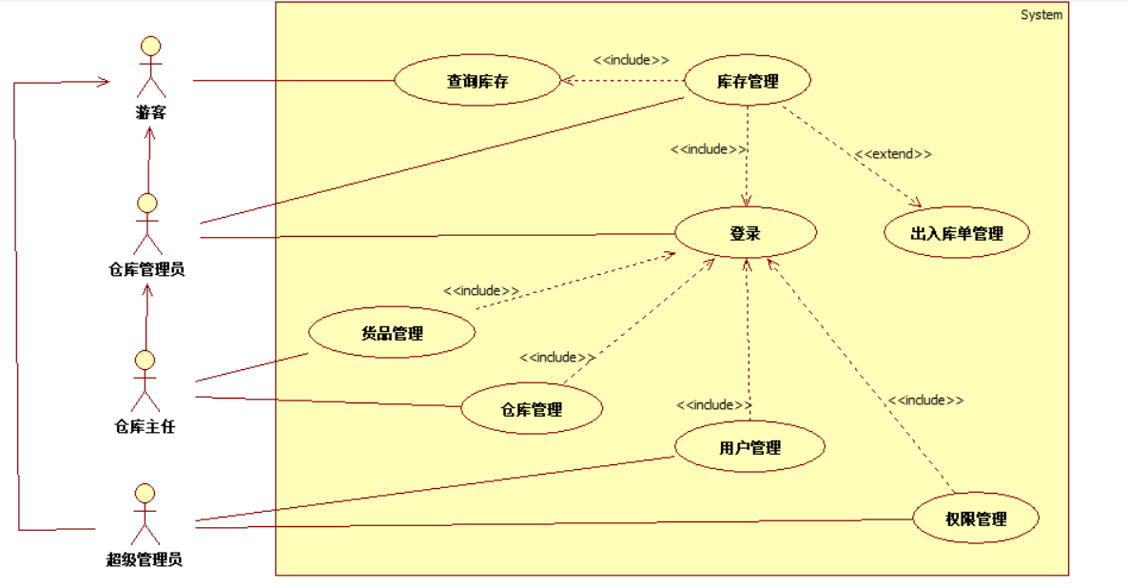

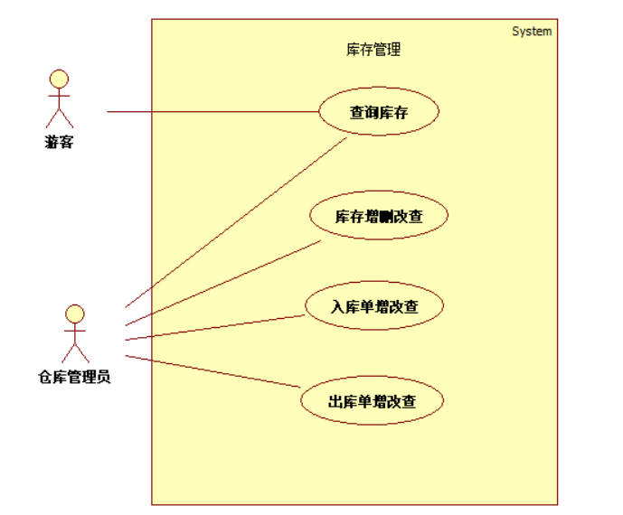

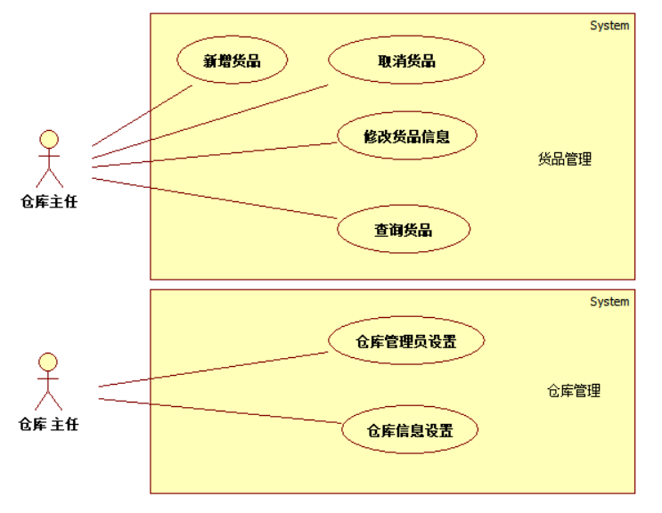

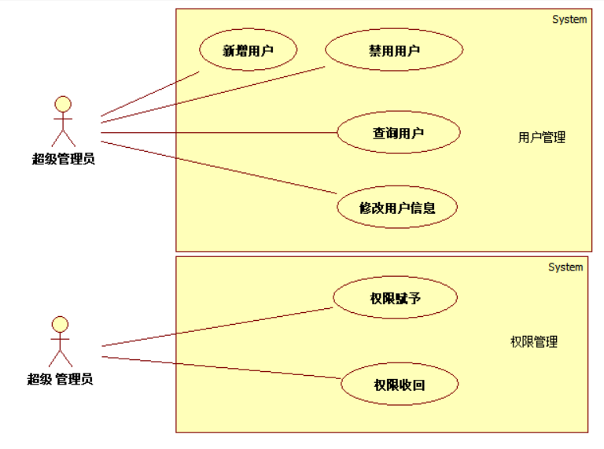

**用例规约**

|  |  |
| --- | --- |
| 用例说明 | 登录 |
| 用例编号 | FS-001 |
| 用户 | 用户 |
| 前置条件 | 登录用户必须在数据库中 |
| 后置条件 | 无 |
| 基本流程 | 1. 用户进入登录页面 2. 用户填写个人账户密码 3. 系统判断是否存在用户以及密码是否正确 4. 系统跳转至后台主页 |
| 扩展流程 | 3a.后台无相应用户，系统返回无用户信息提示，返回2  3b.后台存在用户，密码不符合，系统返回密码错误信息提示，返回2 |
|  |  |

|  |  |
| --- | --- |
| 用例说明 | 查询库存 |
| 用例编号 | FS-002 |
| 用户 | 用户 |
| 前置条件 | 用户已登录 |
| 后置条件 | 无 |
| 基本流程 | 1. 用户点击进入查询页面 2. 用户点击不同仓库查询不同仓库的商品 3. 用户点击商品查看商品库存 |
| 扩展流程 | 3a.若仓库不存在或商品不存在则返回提示信息 |
|  |  |

|  |  |
| --- | --- |
| 用例说明 | 增加库存 |
| 用例编号 | GM-003 |
| 用户 | 仓库管理员 |
| 前置条件 | 登录 |
| 后置条件 | 入库信息正常记录 |
| 基本流程 | 1. 用户进入对应仓库后选择库存增加 2. 用户选择已有商品进行添加 3. 系统跳转至添加页面 4. 用户填写添加数量，来源等信息 5. 系统判断是否超过仓库阈值 6. 系统创建入库单信息 |
| 扩展流程 | 5a.若判断添加超过阈值，返回添加失败信息，回到2 |
|  |  |

|  |  |
| --- | --- |
| 用例说明 | 减少库存 |
| 用例编号 | GM-004 |
| 用户 | 仓库管理员 |
| 前置条件 | 登录 |
| 后置条件 | 出库信息正常登记 |
| 基本流程 | 1. 用户进入对应仓库后选择库存取出 2. 用户选择已有商品 3. 系统跳转至取出页面 4. 用户填写取出数量，目的地点等信息 5. 系统判断是否有足够库存 6. 系统创建出库单信息 |
| 扩展流程 | 5a.若判断库存少于需求，返回取出失败信息，返回2 |
|  |  |

|  |  |
| --- | --- |
| 用例说明 | 修改商品信息 |
| 用例编号 | GB-005 |
| 用户 | 仓库主管 |
| 前置条件 | 登录 |
| 后置条件 | 无 |
| 基本流程 | 1. 用户选择需要求改的商品信息详情页面 2. 用户对信息进行改写并选择保存 3. 系统检查修改信息是否合理 |
| 扩展流程 | 3a.出现为空等异常则系统返回修改失败，返回2 |
|  |  |

|  |  |
| --- | --- |
| 用例说明 | 新增商品 |
| 用例编号 | GB-006 |
| 用户 | 仓库主管 |
| 前置条件 | 登录 |
| 后置条件 | 无 |
| 基本流程 | 1. 用户进入商品信息页面，选择新增商品 2. 系统跳转至新增商品信息页面 3. 用户填写商品相关信息 4. 系统判断所填信息是否合规 5. 系统返回商品信息页面 |
| 扩展流程 | 4a.出现为空等不合规信息，系统返回新增失败，返回2 |
|  |  |

|  |  |
| --- | --- |
| 用例说明 | 修改用户信息 |
| 用例编号 | SP-007 |
| 用户 | 超级管理员 |
| 前置条件 | 登录 |
| 后置条件 | 无 |
| 基本流程 | 1. 用户进入用户信息页面 2. 用户选择需要修改个人信息的用户个人页面 3. 系统跳转至信息修改页面 4. 用户修改个人信息 5. 系统判断修改是否合规 6. 系统返回用户信息页面 |
| 扩展流程 | 5a.出现为空等不合规信息，系统返回修改失败，返回3 |
|  |  |

|  |  |
| --- | --- |
| 用例说明 | 仓库管理员设置 |
| 用例编号 | GB-008 |
| 用户 | 仓库主管 |
| 前置条件 | 登录 |
| 后置条件 | 无 |
| 基本流程 | 1. 用户进入仓库管理 2. 用户选择需要设置管理员的仓库 3. 系统跳转至仓库详情页面 4. 用户选择管理员 5. 系统判断管理员是否符合条件 6. 系统返回仓库详情页面 |
| 扩展流程 | 5a.若该管理员已有归属的管理仓库，弹窗询问用户是否进行更改，是则进入6，否则返回3 |
|  |  |